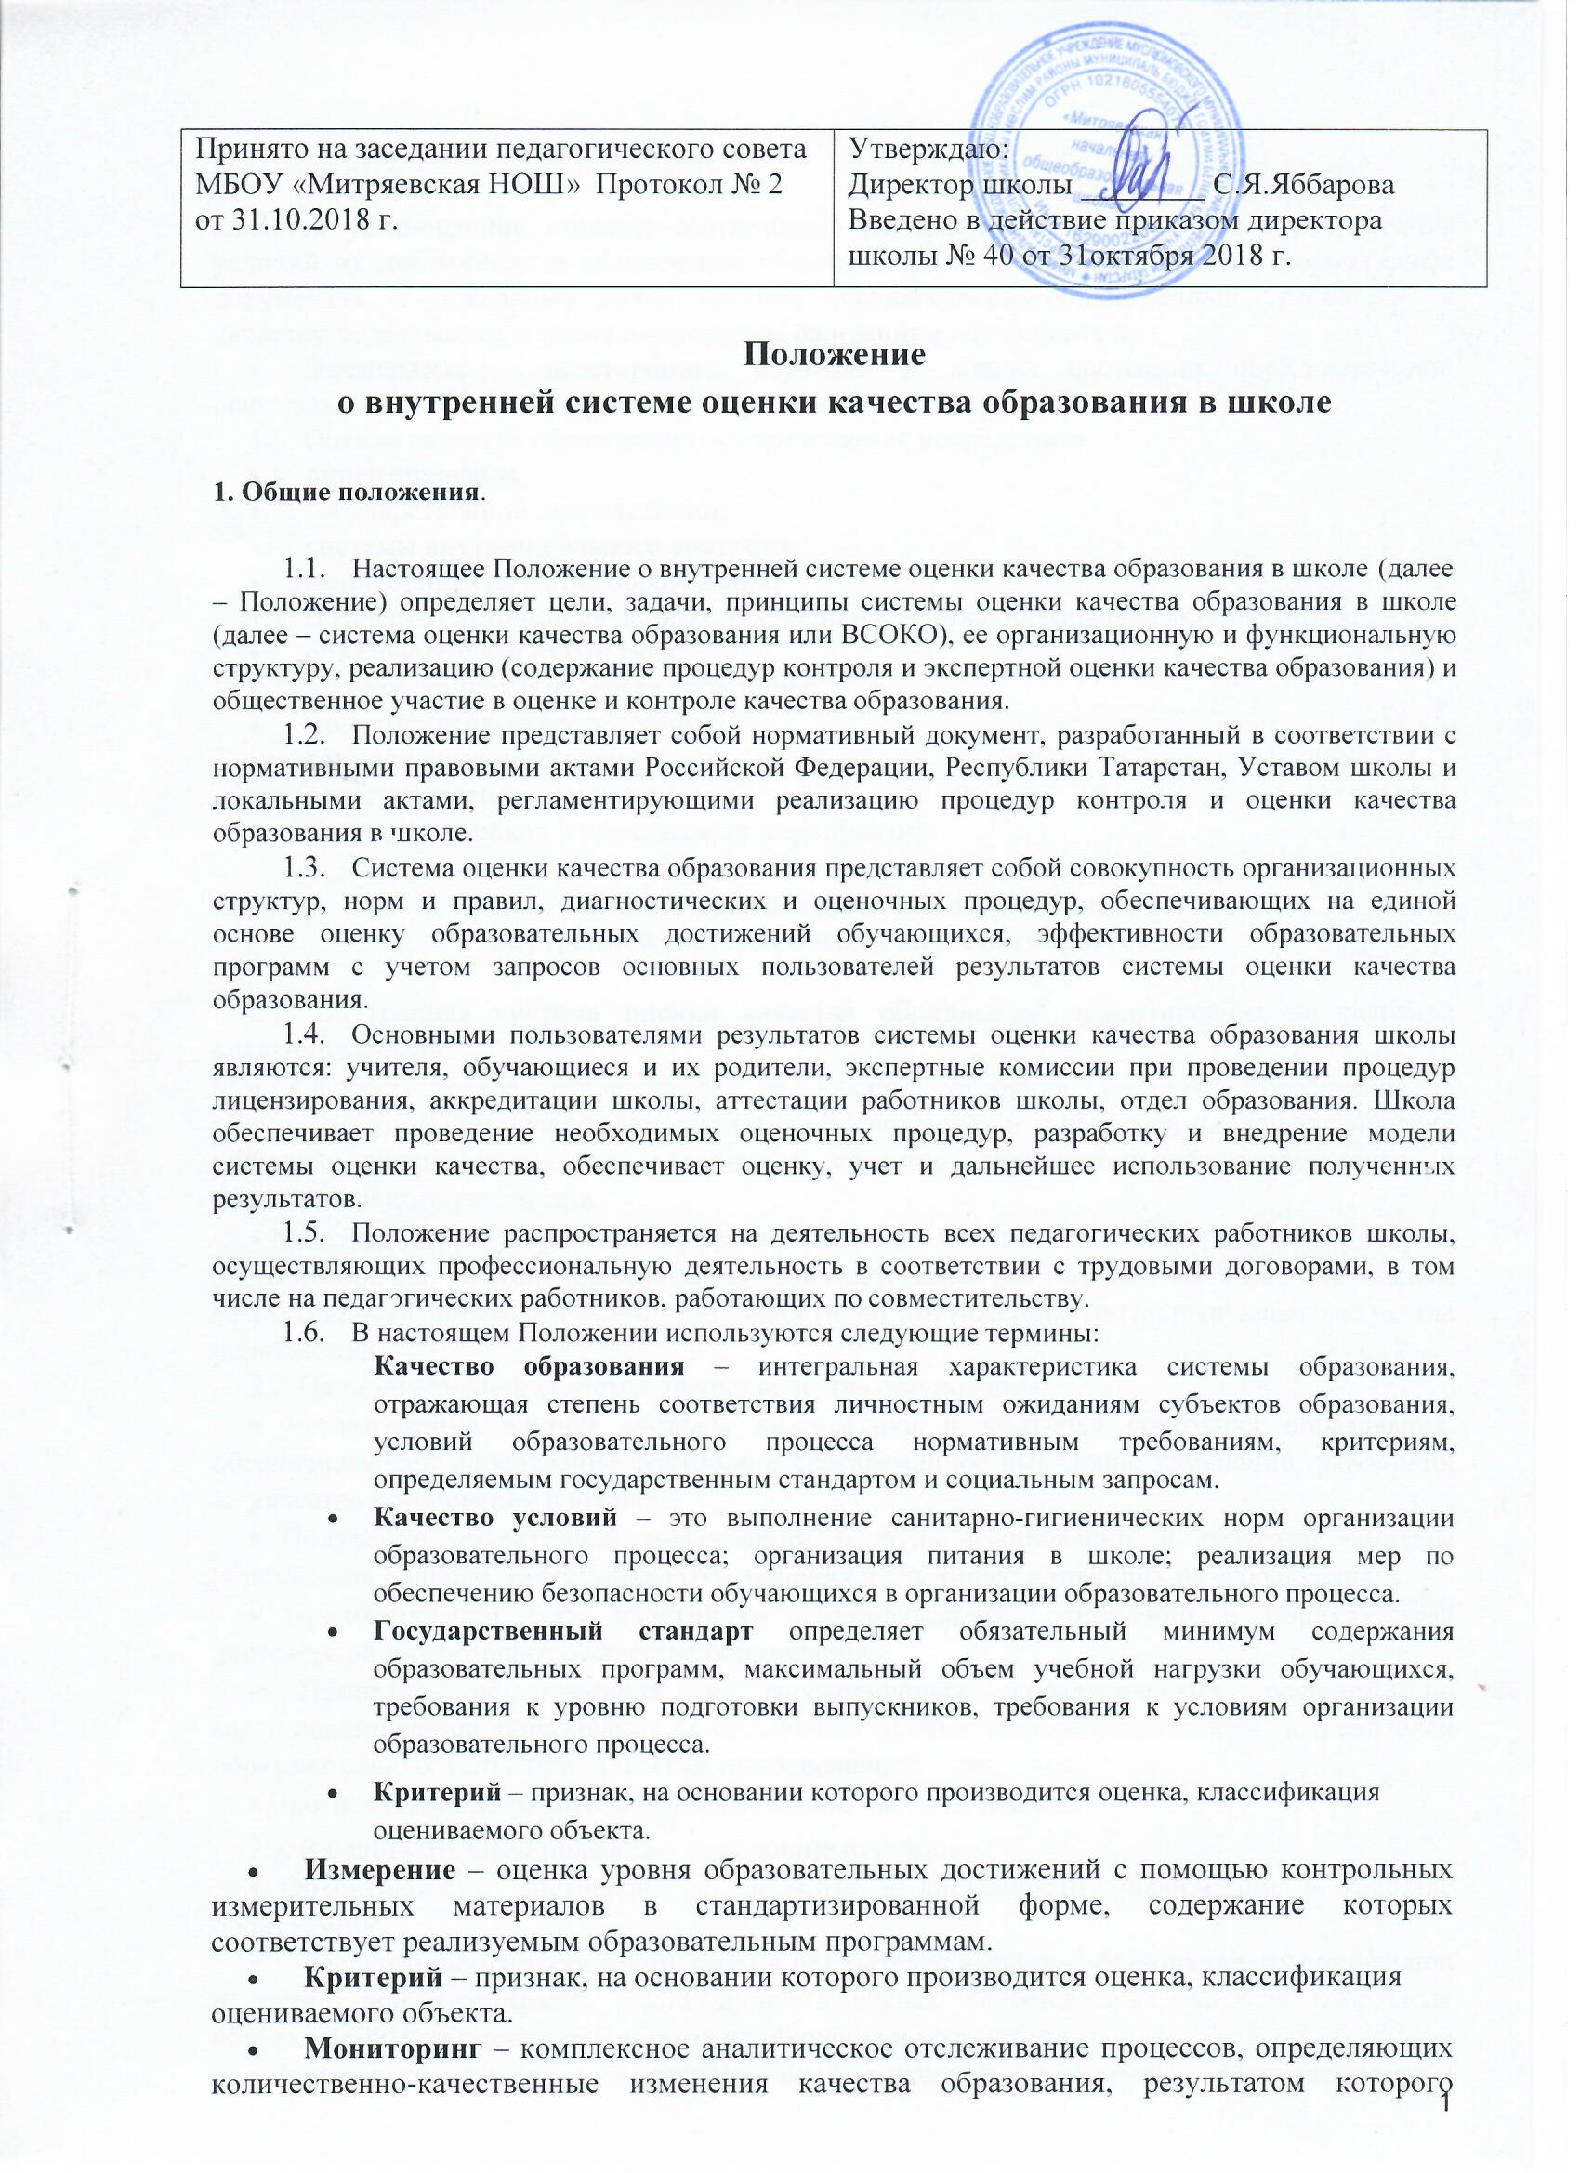
- является установление степени соответствия измеряемых образовательных результатов, условий их достижения и обеспечение общепризнанной, зафиксированной в нормативных документах и локальных актах системе государственно-общественных требований к качеству образования, а также личностным ожиданиям обучающихся.

- Экспертиза – всестороннее изучение и анализ состояния образовательной деятельности, условий и результатов образовательной деятельности.

1.6. Оценка качества образования осуществляется посредством:
- лицензирования;
- государственной аккредитации;
- системы внутришкольного контроля;
- мониторинга качества образования.
1.7. В качестве источников данных для оценки качества образования используются:
- образовательная статистика;
- промежуточная и итоговая аттестация;
- мониторинговые исследования;
- социологические опросы;
- отчёты работников школы;
- посещение уроков и внеклассных мероприятий

- Основные цели, задачи и принципы внутренней системы оценки качества образования.

2.1. Внутренняя система оценки качества образования ориентирована на решение следующих задач:

- Систематическое отслеживание и анализ состояния системы образования в образовательной организации для принятия обоснованных и своевременных управленческих решений, направленных на повышение качества образовательной деятельности и образовательного результата.

- Максимального устранения эффекта неполноты и неточности информации о качестве образования, как на этапе планирования образовательных результатов, так и на этапе оценки эффективности образовательной деятельности по достижению соответствующего качества образования.

2.2. Цели внутренней системы оценки качества образования:

- Формирование единой системы диагностики и контроля состояния образования, обеспечивающей определение факторов и своевременное выявление изменений, влияющих на качество образования в школе;

- Получение объективной информации о функционировании и развитии системы образования в школе, тенденциях его изменения и причинах, влияющих на его уровень;

- Предоставления всем участникам образовательных отношений и общественной достоверной информации о качестве образования;

- Принятие обоснованных и своевременных управленческих решений по совершенствованию образования и повышение уровня информированности потребителей образовательных услуг при принятии таких решений;

- Прогнозирование развития образовательной системы школы.

2.3. В основу ВСОКО положены следующие принципы:

  - Объективности, достоверности, полноты и системности информации о качестве образования;
  - Реалистичности требований, норм и показателей качества образования, их социальной

личностной значимости, учета индивидуальных особенностей развития отдельных обучающихся при оценке результатов их обучения и воспитания;
• Открытости, прозрачности процедур оценки качества образования; преемственности в
  - образовательной политике, интеграции в общероссийскую систему оценки качества образования;
  - Доступности информации о состоянии и качестве образования для различных групп потребителей;
  - Рефлексивности, реализуемый через включение педагогов в критериальный самоанализ и самооценку своей деятельности с опорой на объективные критерии и показатели; повышение потенциала внутренней оценки, самооценки, самоанализа каждого педагога;
  - Оптимальности использования источников первичных данных для определения показателей качества и эффективности образования (с учетом возможности их многократного использования;
  - Минимизации системы показателей с учетом потребностей разных уровней управления; сопоставимости системы показателей с муниципальными, региональными показателями;
  - Взаимного дополнения оценочных процедур, установление между ними взаимосвязей и взаимозависимости;
  - Соблюдение морально-этических норм при проведении процедур оценки качества образования в школе.
- Порядок организации ВСОКО

3.1. Ключевыми направлениями ВСОКО по уровням общего образования за текущий учебный год:

- содержание образования (основные и дополнительные образовательные программы), его реализация в процессе образовательной деятельности;

- условия реализации образовательных программ;
- достижение учащимися результатов освоения образовательных программ.

3.2. Качество образовательной деятельности, качество условий и качество результата определяют логическую структуру ВСОКО, состав лиц, привлекаемых к оценке качества образования, график оценочных процедур (система мониторинга).

3.3. Внутренняя система оценки качества образования осуществляется применительно к результатам освоения учащимися и условиям реализации образовательной программы соответствующего уровня общего образования и включает:

- стартовую оценку,
- контрольную оценку по итогам реализации ООП;
- рубежный мониторинг.

3.4. Стартовая оценка проводится на этапе проектирования и (или) коррекции ООП каждого из уровней основного общего образования и не предполагает оценку результатов.

3.5. Контрольная оценка проводится по итогам освоения/ реализации ООП за текущий учебный год и включает оценку:

- эффективности реализованной / освоенной ООП;
- выполнения «дорожной карты»;
- достижений учащимися планируемых результатов.

2.6. Рубежный мониторинг выполнения мероприятий отдельных подпрограмм/ компонентов ООП и анализ результатов промежуточной аттестации проводится с целью определения эффективности освоения / реализации ООП.

- Организационная и функциональная структура ВСОКО
4.1. Организационная структура, занимающаяся внутришкольной оценкой, экспертизой качества образования и интерпретацией полученных результатов, включает в себя: администрацию школы, педагогический совет, методический совет, методические объединения учителей-предметников, временные консилиумы (педагогический консилиум, временные творческие и (или) рабочие группы и т.д.).

4.2. Администрация школы:
  - Формирует блок локальных актов, регулирующих функционирование ВСОКО школы
- приложений к ним, утверждает приказом директора школы и контролирует их выполнение;

  - Разрабатывает мероприятия и готовит предложения, направленные на совершенствование системы оценки качества образования школы, участвует в этих мероприятиях;

  - Обеспечивает на основе образовательной программы проведение в школе контрольно-оценочных процедур, мониторинговых, социологических и статистических исследований по вопросам качества образования;

  - Организует систему оценки качества образования, осуществляет сбор, обработку, хранение и предоставление информации о состоянии и динамике развития; анализирует результаты оценки качества образования на уровне школы;

  - Организует изучение информационных запросов основных пользователей системы оценки качества образования;

  - Обеспечивает условия для подготовки работников школы по осуществлению контрольно-оценочных процедур;

  - Обеспечивает предоставление информации о качестве образования на муниципальный и региональный уровни системы оценки качества образования; формирует информационно-аналитические материалы по результатам оценки качества образования (анализ работы школы за учебный год, публичный доклад и т.д.);

  - Принимает управленческие решения по развитию качества образования на основе анализа результатов, полученных в процессе реализации ВСОКО.

4.3. Педагогический совет:
• Содействует определению стратегических направлений развития системы образования в школе;

  - Принимает участие в формировании информационных запросов основных пользователей системы оценки качества образования школы;

  - Принимает участие в обсуждении системы показателей, характеризующих состояние
- динамику развития системы образования;

  - Принимает участие в экспертизе качества образовательных результатов, условий организации образовательной деятельности в школе;

  - Принимает участие в оценке качества и результативности труда работников школы;

  - Содействует организации работы по повышению квалификации педагогических работников, развитию их творческих инициатив;

  - Принимает участие в обсуждении системы показателей, характеризующих состояние
- динамику развития системы образования в школе;

  - Принимает решение о перечне учебных предметов, выносимых на промежуточную аттестацию.
4.4. Методический совет и методические объединения учителей-предметников:
- Участвуют в разработке методики оценки качества образования; участвуют в разработке системы показателей, характеризующих состояние и динамику развития школы;
- Участвуют в разработке критериев оценки результативности профессиональной деятельности педагогов школы;

- Содействуют проведению подготовки работников школы по осуществлению контрольно-оценочных процедур;

- Проводят экспертизу организации, содержания и результатов аттестации учащихся и формируют предложения по их совершенствованию;

- Готовят предложения для администрации по выработке управленческих решений по результатам оценки качества образования на уровне школы.

5. Оценка содержания образования и образовательной деятельности
5.1. Содержание образования в организации, осуществляющей образовательную деятельность, определяется основной образовательной программой соответствующего уровня общего образования, разработанной согласно требованиям образовательного стандарта ( ФГОС НОО).

5.2. Оценку содержания образования осуществляет директор школы, Педагогический совет на основании параметров и измерителей, разработанных в ОО.

5.3. В рамках содержания образования оценке подвергаются:
- соответствие структуры ООП требованиям соответствующего ФГОС

- учет в ООП специфики и традиций образовательной организации, социального запроса потребителей образовательных услуг;

- наличие в учебном плане обязательных предметных областей и учебных предметов соответствующего ФГОС;

- соответствие объема часов за определенный период обучения согласно требованиям соответствующего ФГОС и учебного плана ОО по уровням образования;

- наличие материалов, подтверждающих учет в учебном плане образовательных потребностей и запросов учащихся и (или) их родителей (законных представителей) при определении части, формируемой участниками образовательных отношений;

- наличие рабочих программ учебных предметов, курсов, дисциплин по всем предметам учебного плана, их соответствие требованиям соответствующего ФГОС;

- реализация в полном объеме содержания программного материала по учебному(ым) предмету(ам), курсу(ам), дисциплине(ам) (выполнение рабочих программ);

- наличие программы формирования и развития УУД;

- наличие программы духовно-нравственного развития учащихся (для начального общего образования);

- наличие программы социализации и воспитания учащихся (для основного общего образования);

- наличие плана внеурочной деятельности в рамках ООП, его обеспеченность рабочими программами и др. документации по направлениям внеурочной деятельности, соответствие содержания заявленному направлению;

- реализация в полном объеме содержания программного материала по направлениям внеурочной деятельности.

5.4. Оценка образовательной деятельности осуществляется по следующим показателям:

5.4.1. Общая численность учащихся, осваивающих основную образовательную программу, в том числе:

- начального общего образования;

5.4.2. Предоставляемые формы получения образования; количество учащихся получающих образование по каждой из форм:

- очная;
- очно-заочная;
- заочная.

5.4.3. Предоставляемые формы реализации ООП по уровням общего образования, количество учащихся, получающих образование по каждой из форм:

- с применением дистанционных образовательных технологий;
- с применением электронного обучения;
- обучение на дому по индивидуальному плану.

6. Оценка условий реализации основной образовательной программы

6.1. Оценку условий реализации основной образовательной программы по уровням общего образования проводит директор школы по параметрам и измерителям, разработанных в ОО.

6.2. Оценка условий реализации ООП (по уровням общего образования) включает анализ:
- кадрового обеспечения;
- материально-технического оснащения;
- качества информационно-образовательной среды;
- учебно-методического обеспечения;
- библиотечно-информационных ресурсов.

6.3. Оценка условий реализации ООП (по уровням общего образования) проводится на этапе ее проектирования / коррекции с целью определения фактических условий.

Оценка результатов реализации ООП

7.2. Оценка результатов реализации ООП, в части, соответствующих ФГОС:

7.2.1. Оценка достижения предметных результатов освоения ООП в соответствии с ФГОС НОО проводится в следующих формах:

- промежуточная аттестация;

- накопительная оценка индивидуальных образовательных достижений учащихся (с использованием технологии портфолио);

7.2.2. Оценка достижения метапредметных результатов освоения ООП в соответствии с ФГОС НОО проводится в следующих формах:

- комплексная контрольная работа;
- тест;

- экспертное заключение по результатам выполнения учащимися группового проекта. 7.2.3. КИМы для оценки достижения учащимися метапредметных результатов освоения

ООП соответствующего уровня разрабатываются на основе материалов КИМ федерального уровня.

7.2.4. Фиксация данных по оценке метапредметных результатов проводится согласно параметрам и индикаторам Программ психолого-педагогического сопровождения реализации ФГОС НОО .

7.2.5. Оценка достижения личностных результатов освоения учащимися ООП в соответствии с ФГОС НОО проводится косвенно, посредством статистического учета индивидуальных достижений учащихся в мероприятиях программ воспитательной направленности.

7.2.6. Оценка личностных результатов встраивается в программы воспитательной направленности, разработанные в соответствии с реализуемым образовательным стандартом.

7.2.7. Фиксация данных по оценке личностных результатов проводится согласно параметрам и индикаторам Программ психолого-педагогического сопровождения реализации ФГОС НОО .

7.3. Текущий контроль успеваемости и промежуточная аттестация учащихся:

- организуются и проводятся согласно Положению о формах, периодичности и порядке проведения текущего контроля успеваемости и промежуточной аттестации учащихся;

- с планируемыми результатами освоения основной образовательной программы соответствующего уровня общего образования.

7.4. В рамках текущего контроля как контроля формирующего проводится оценка запланированных рабочими программами педагогов результатов образования: предметных и (или) метапредметных - в зависимости от реализуемой ООП.

